Отчет о проведении открытого урока в 8 классе.

Учитель истории и обществознания: Магомедова Луиза Абдужапаровна

Тема «Религия как одна из форм культуры»

Дата: 23.11.2021 г

Цель урока: дать учащимся представление о религии, ее формах и структуре, о влиянии религии на жизнь человека.

Форма урока: комбинированный, с использованием ИКТ, внедрение в урок QR **кода,** а также виртуальный поход в музей.

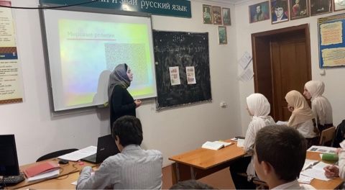

На уроке присутствовали Завуч по УВР Омарова П.О

Директор школы Алиев А.А

Информация в виде видеоурока размещена на странице инстаграмм: retlob1